КОМИТЕТ ОБРАЗОВАНИЯ ЕАО

областное государственное профессиональное бюджетное учреждение «Сельско-хозяйственный техникум»

**Методическая разработка урока учебной практики**

по профессиональному модулю 05

«Приготовление блюд из мяса и домашней птицы»

по профессии 260807.01 Повар, кондитер

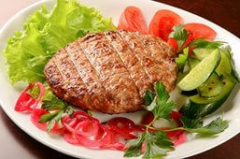

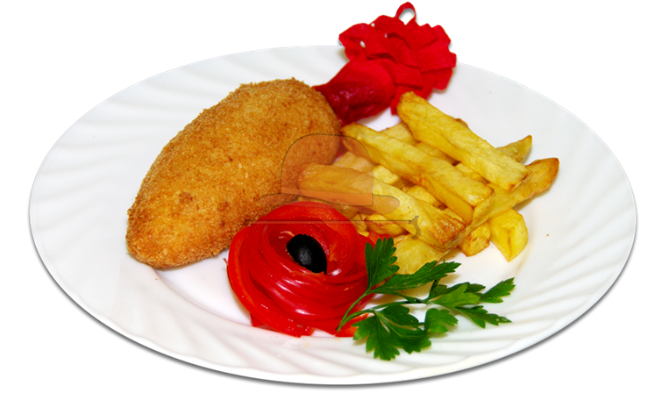

с. Ленинское

2015 г.

**Автор-составитель**

Власова И.В., мастер производственного обучения ОГПБУ «Сельско-хозяйственный техникум» по профессии 260807.01 Повар, кондитер

**Рецензент**

Будылева О.В. заместитель директора по теоретическому обучению ОГПБУ «Сельско-хозяйственный техникум»

В методической разработке представлен план урока и инструкционные карты учебной практике по профессиональному модулю 05 «Приготовление блюд из мяса и домашней птицы» по профессии 260807.01 Повар, кондитер.

Представленный материал может быть использован при подготовки обучающихся на базе среднего (полного) общего образования по профессии Повар со сроком обучения 1 год.

**Пояснительная записка**

Данная методическая разработка предназначена для проведения уроков производственного обучения по программе: **ПМ 05**: «Приготовление блюд из мяса и домашней птицы.», по теме: «Блюда из натурального рубленного мяса» по профессии: «Повар, кондитер».

Урок разработан с элементами педагогической технологии – формирования профессиональных и общих компетенций.

В разработке представлены:

1. Кроссворд (***Приложение 1***)
2. Презентация к уроку (***Приложение 2***)
3. Технологические карты (***Приложение 3***)
4. Техника безопасности (***Приложение 4***)
5. Критерии оценки качества готовых блюд(***Приложение 5)***
6. Рабочая тетрадь (***Приложение 6)***
7. Тестовые задания (***Приложение 7***)
8. Фотоотчет (***Приложение 8)***

Вопросы для проверки теоретических знаний обучающихся составлены таким образом, что позволяют мастеру производственного обучения отследить теоретический уровень подготовки обучающихся по данной теме. Вместе с тем каждый обучающийся имеет возможность самостоятельной проверки своих знаний, как по теоретической части урока, так и по производственной при приготовлении блюд из творога.

Урок обеспечен в полном объеме дидактическими средствами обучения, инвентарем, оборудованием, посудой, продуктами.

В ходе урока у обучающихся формируются**:**

**Овладение профессиональными компетенциями:**

ПК 5.1.Производить подготовку полуфабрикатов из мяса.

ПК 5.3.Готовить и оформлять простые блюда из мяса.

**Развитие и овладение общими компетенциями:**

ОК 2 Организовывать собственную деятельность, исходя из цели и способов её достижения, определенных руководителем.

ОК 3 Анализировать рабочую ситуацию, осуществлять текущий и итоговый контроль, оценку и коррекцию собственной деятельности, нести ответственность за результаты своей работы

ОК 6 Работать в команде.

ОК 7 Готовить к работе производственное помещение и поддерживать его санитарное состояние.

**Тема урока:** «Блюда из натурального рубленного мяса»

**Тип урока:** урок формирование и совершенствование умений и навыков.

**Цель урока:**отработать навыки при приготовлении блюд из мяса.

**Задачи урока:**

* формировать знания и отработать умения у обучающихся технологически правильно с применением профессиональных трудовых действий и приемов готовить и подавать блюда из мяса;
* формировать способность адекватно оценивать производственные ситуации;
* развивать навыки по приготовлению блюд из мяса разными способами тепловой обработки;
* развивать умения рационально организовывать свой труд и умело использовать оборудование и инвентарь в процессе работы;
* развивать умения находить пути совершенствования своего труда и повышения его эффективности;
* развивать умения оперативно мыслить и анализировать выполненные работы;
* воспитывать чувство долга, ответственности за отработанные операции при коллективном труде;
* воспитывать стремление к познанию профессии и добиваться высоких показателей.

К концу урока каждый обучающийся будет знать:

–технологию приготовления блюд из мяса,   
–технику безопасности при приготовления блюд из мяса;   
–санитарные требования при приготовления блюд из мяса;  
–требования к качеству блюд из мяса.  
– правила подачи блюд из мяса.

**Методы:**

* обучения – конкурсно-игровой, диалогический, показательный, трудовых приёмов;
* преподавания – инструктивный, объяснительно стимулирующий;
* учения – репродуктивный, частично-поисковый; практический.

**Материально – техническое и дидактическое оснащение урока:** сборник рецептур блюд и кулинарных изделий, учебник «Технология приготовления пищи», «Кулинария», раздаточный материал: карточки- задания, технологические карты, критерии оценок, карта бракеража изделий».

Оборудование – плита ЭП – 4М; весы настольные электронные, столы производственные

Инвентарь: противни; сковороды; сотейник; кастрюли вместимостью 0,5…1,5 л; весёлка; сито; шумовка; разделочные доски с маркировкой «ОС», «МС», «ОВ», «МВ», терка, поварские ножи, металлические ложки.

Сырьё: мясо, специи, жир животный.

ПЛАН УРОКА

|  |  |
| --- | --- |
| Структурные элементы | Время |
| 1. Организационный этап урока 2. Актуализация опорных знаний, умений, навыков и мотивационных состояний (вводный инструктаж). 3. Формирование новых приемов и способов профессиональной деятельности (текущий инструктаж). 4. Применение умений и навыков (заключительный инструктаж) 5. Домашнее задание. | 2 мин.  30мин.  3ч 13мин. 10мин.  5 мин |
| Итого: | 4 ч. |

**Ход урока**

**I. Организационный момент**:

- проверка явки;

- проверка внешнего вида;

- деление на звенья, назначение капитанов команд;

- назначение дежурных.

Объявление конкурса:

Конкурс «Подготовь себя и рабочее место к работе»

Соревнование происходит в виде эстафеты, участник конкурса с каждой команды подходит к стулу со спец. одеждой, на скорость её одевает на себя и затем подходит к столу с инвентарем и посудой , берёт нужные предметы для организации своего рабочего места, организует своё рабочее место, и идёт к своей команде, продолжает действия следующий участник команды и так далее. Та команда-которая раньше другой быстро и аккуратно организует себя и рабочее место к работе- объявляется победителем в этом конкурсе.

**II. Вводный инструктаж**:

* 1. **Сообщение темы и цели урока**;

Тема урока: «Блюда из натурального рубленного мяса (говядина и свинина)».

Цель урока : Отработать профессиональные навыки по приготовлению блюд из натурального рубленного мяса, котлетной массы**»**

**Перечень учебных производственных работ;**

**- приготовление блюд:**

1.Котлет

2.Биточек

3.Тефтелей

4.Шницеля рубленого натурального

5.Бифштекса рубленого натурального

Обучающиеся записывают тему урока в тетрадь по производственному обучению.

**2. 2. Актуализация знаний (**восстановление в памяти учащихся ранее изученного материала.)

Фронтальный опрос.

* 1.Расскажите технологию приготовления бифштекса натурального рубленного.

Для приготовления рубленой натуральной массы используют котлетное мясо, шейную часть, пашину, покромку, а также об­резки, получаемые при разделке и обвалке мяса. Мясо нарезают на кусочки, измельчают. Шпик нарезают мелкими кубиками (5х5 мм), со­единяют с рубленой массой, добавляют соль, специи, воду (или молоко), вымешивают, порционируют и придают изделиям приплюснуто-округлую форму толщиной 2 см. Жарят с обеих сторон до поджаристой корочки, доводят до готовности в жарочном шкафу.

* 2.Расскажите правила подачи бифштекса натурального рубленного.

Готовый рубленый бифштекс гарнируют, поливают мясным соком, выделившимся при жарении.и кладут на него яичницу глазунью из одного яйца или жаренный во фритюре репча­тый лук.

Гарниры — каши рассыпчатые, макаронные изделия отварные, картофель отварной, картофель жареный (из вареного), картофель жареный (из сырого); картофель, жаренный во фритюре, овощи отварные с жиром; овощи, припу­щенные с жиром, овощи в молочном соусе (1-й, 2-й варианты), тыква, кабачки, баклажаны жареные.

* 3.Расскажите технологию приготовления котлет натуральных рубленных.

Натуральную рубленную массу порционируют, придают изделиям овальную форму с одним заостренным концом. Жарят с обеих сторон до образования поджаристой корочки.

* 4.Расскажите правила подачи котлет натуральных рубленных.

При отпуске гарнируют и поливают мясным соком. В рубленое мясо можно добавлять репчатый лук (10,8 г и 5 г нетто на порцию по I, II и III колонкам соответственно). Выход котлет при этом не изменяется, так как соответственно уменьшается закладка воды.

Гарниры — каши рассыпчатые, макаронные изделия отварные, картофель отварной, картофель жареный (из вареного), картофель жареный (из сырого), картофель, жаренный во фритюре, овощи отварные с жиром, овощи, припу­щенные с жиром, помидоры жареные, тыква, кабачки, баклажаны жареные.

* 5.Расскажите технологию приготовления шницеля

Котлетную массу порционируют, паниру­ют, придают овально-приплюснутую форму толщиной 1 см.

* 6.Расскажите правила подачи шницеля

При отпуске изделий их гарнируют и поливают жиром или соусом.

Отпускают по 1 шт. на порцию.

Гарниры — каши рассыпчатые, бобовые отварные, макаронные изделия отварные, картофель отварной, пюре картофельное, картофель жареный (из вареного), картофель жареный (из сырого), овощи отварные с жиром, капуста тушеная, сложный гарнир.

Соусы — красный основной, луковый, красный с луком и огурцами, луковый с горчицей, сметанный, сметанный с томатом, сметанный с луком.

* 7.Требования к качеству блюд из натурального рубленного мяса.

Вкус и запах-в меру солёный с ароматом жареного мяса, цвет-на разрезе серый, поверхность- тёмно-коричневая, консистенция- сочная. У яичницы белок плотный, без подсохших краёв, желток- сохранивший форму, слегка загустевший, без белых пятен.

* 8. Расскажите технологию приготовления биточков особых.

Биточки особые — котлетную массу развешивают на порции, панируют и придают приплюснуто-округлую форму (толщиной 2...2,5 см, диаметром 6 см). Используют по 2 шт. на порцию. Биточки можно приготовить с добавлением репча­того лука или чеснока (5... 8 г сырого лука или 0,5... 0,8 г чеснока). В этом случае изделия сразу подвергают тепловой обработке, так как котлетная масса приобретает серый цвет, ухудшаются струк­тура и качество изделий. Жарят с обеих сторон до образования поджаристой корочки.

* 9.Расскажите правила подачи биточков особых.

При отпуске изделий их гарнируют и поливают жиром или соусом.

Отпускают по 2 или 1 шт на порцию.

Гарниры — каши рассыпчатые, бобовые отварные, макаронные изделия отварные, картофель отварной, пюре картофельное, картофель жареный (из вареного), картофель жареный (из сырого), овощи отварные с жиром, капуста тушеная, сложный гарнир.

Соусы — красный основной, луковый, красный с луком и огурцами, луковый с горчицей, сметанный, сметанный с томатом, сметанный с луком.

* 10.Требования к качеству блюд из котлетного мяса.

Поверхность биточков, котлет, шницеля ровная, без трещин и разрывов, равномерно окрашенная (коричневая), отклонения в массе отдельных изделии допускается ± 5%. Вид на разрезе- однородная консистенция, без отдельных кусочков мяса, хлеба, сухожилий, не допускается розово-красный оттенок, а также привкус хлеба, прогорклого жира и другие посторонние привкусы и запахи, изделия сочные, мягкие.

* Объявление конкурса:

Конкурс – повторение теоретических знаний. Конкурс на сообразительность. Раздать кроссворды командам (Приложение 1).

Задача. Разгадать кроссворд на тему «Полуфабрикаты из натуральной рубленной массы». Победителем объявляется та команда, которая в течении 5 минут дала наибольшее количество правильных ответов.

**2.3.Изложение нового материала**: методом беседы и демонстрации презентации (Приложение 2), показа трудовых приемов:

- показ трудовых приемов по приготовлению блюд из натурального рубленного мяса (мастер производственного обучения показывает учащимся трудовые приемы, комментируя их)

- распределение заданий по звеньям.

**2.4.Закрепление нового материала**: работа с технологическими картами, расчет нормы закладки продуктов на приготовление блюд по звеньям.

- раздаются технологические карты учащимся (Приложение 3).

**2.5.Характерные ошибки, наиболее встречающиеся в заданиях:**

**-** мясо не прожарено или подгоревшее

- блюдо пересолено или недосолено

- несоответствие внешнего вида при формовке изделия.

**2.6.Организация рабочего места;**

Разделочные доски кладут перед собой.

Подбирают посуду, инвентарь, инструменты, устанавливают весы.

Продукты кладут слева от доски, а посуду для полуфабрикатов ставят справа от себя.

**2.7.Техника безопасности и личная гигиена:**

Проверка знаний по технике безопасности и соблюдению личной гигиены.

(Приложение №4)

**2.8.Критерии оценок:**(оценивание по пятибалльной шкале каждый этап).

(Приложение №5)

|  |  |  |  |  |  |  |  |  |  |  |  |  |
| --- | --- | --- | --- | --- | --- | --- | --- | --- | --- | --- | --- | --- |
| № п/п | Ф.И.О. | Ведение тетради | Фронтальный опрос | Организация рабочего места | Последователь­ность технологи­ческих операций | Правила личной гигиены и тех­ники безопас­ности | Выполнение ученических  норм выработки | Требования к качеству | | | Косвенные показатели,  влияющие на оценку | Итого |
| Бифштекс рубленный с яйцом | Котлеты натуральные рубленные | Шницель натуральный рубленный |
| 1  2  3  4  5  6  7  8 | Денисова Е.А.  Калашникова Е.Е.  Покацкая А.Ф.  Похиленко Д.Г.  Разумова Т.А.  Раздобреева О.А.  Третьяк О.О.  Третьяк А.О. |  |  |  |  |  |  |  |  |  |  |  |

От 4,8 до 5 баллов =5 баллов

От 3,8 до 4 баллов =4 балла

От2,8 до 3 баллов =3 балла

От 1,8 до 2 баллов = 2 балла

**III. Текущий инструктаж:**

(Формирование приемов и способов профессиональной деятельности.)

**3.1.Мастер совершает целевые обходы:**

3.1. 1.Проверяет организацию рабочего места в соответствии с правилами техники безопасности

3.1.2. Проверяет правильности выполнения рабочих приемов и операций, коллективное (бригадное) инструктирование

3.1.3. Проверяет правильность технических и технологических условий в работе. При однотипных ошибках – останавливает работы всей группы. Проводит повторный групповой инструктаж.

3.1.4. Принимает и оценивает качество выполнения учебно-производственные работы учащимися

**3.2. Действия обучающихся**:

3.2.1.Обучающиеся самостоятельно выполняют учебно-производственные работы

3.2.2.Выполняют самоконтроль и взаимоконтроль

3.2.3.Анализируют свою работу .

3.2.4. Конкурс капитанов. Из оставшихся продуктов в течении 10 минут капитаны команд должны приготовить любое блюдо.

3.2.4.Записывают в тетрадь по производственному обучению свои ошибки и методы их устранения, требования к качеству готовых изделий, сроки хранения.

3.2.5. Работают с рабочими тетрадями

**ΙV.Заключительный инструктаж :**

Подведение итогов урока.

**4.1. Действия мастера производственного обучения:**

4.1.1.Мастер производственного обучения задаёт вопросы учащимся:

– Какие умения и навыки вы сегодня приобрели?

– Достигнута ли цель урока?

4.1.2. Выслушивает анализ работы обучающихся:

– Выясняет какие трудности возникли при выполнении работы.

– Справились ли обучающиеся с работой.

4.1.3. Анализирует работу, объясняет характерные ошибки.

4.1.4. Кратко анализирует работу учебной группы

– Дает общую характеристику работы обучающихся, рекомендации по устранению недочетов в работе.

– Анализирует дисциплину труда

4.1.5. Сообщает оценку за урок каждому учащемуся

4.1.6. Отмечает, кто из учащихся добился отличного качества работы.

4.1.7.Сообщает о достижении цели урока.

4.8. Сообщает тему следующего урока и домашнее задание:

- повторить теоретический материал, сделать инструкционные карты.

**4.2. Действия обучающихся:**

4.2.1.Учащиеся записывают в тетрадь домашнее задание на следующий урок:

- повторить по теории «Блюда из котлетного мяса (говядина и свинина)»,

- к следующему уроку подготовить технологические карты на блюда: котлеты московские с соусом луковы; биточки особые с соусом красным с луком и огурцами; шницель с соусом сметанным с луком; котлеты домашние с соусом сметанным с томатом.

**V. Уборка рабочих мест**

Контролируют уборку рабочих мест дежурные.

Каждый обучающийся убирает своё рабочее место.

Рабочие места убраны.

Урок окончен.

ПРИЛОЖЕНИЕ 1

Кроссворд на тему «Приготовление блюд из рубленной массы»

|  |  |  |  |  |  |  |  |  |  |  |  |  |  |  |  |  |  |  |  |  |  |  |  |  |  |  |
| --- | --- | --- | --- | --- | --- | --- | --- | --- | --- | --- | --- | --- | --- | --- | --- | --- | --- | --- | --- | --- | --- | --- | --- | --- | --- | --- |
|  |  |  |  |  |  |  |  |  |  |  |  |  |  |  |  |  |  |  |  |  |  |  |  |  |  |  |
|  |  |  |  |  |  |  |  |  |  |  |  | 1 |  |  |  |  |  |  |  |  |  |  |  |  |  |  |
|  |  |  |  |  |  |  |  |  |  |  |  |  |  |  |  |  |  |  |  |  |  |  |  |  |  |  |
|  |  |  |  |  |  |  |  |  |  |  |  |  |  |  |  |  |  |  |  |  |  |  |  |  |  |  |
|  |  |  |  |  | 1 |  | 2 |  |  |  |  |  |  |  |  |  |  |  |  |  |  |  |  |  |  |  |
|  |  |  |  |  |  |  |  |  |  |  |  |  |  |  |  |  |  |  |  |  |  |  |  |  |  |  |
|  |  |  |  |  |  |  |  |  |  | 2 |  |  |  |  |  |  |  |  |  |  |  |  |  |  |  |  |
|  |  |  |  |  |  |  |  |  |  |  |  |  |  |  |  |  |  |  |  |  |  |  |  |  |  |  |
|  |  |  |  |  |  |  |  |  |  |  |  |  |  |  |  |  |  |  |  |  |  |  |  |  |  | 3 |
|  |  |  |  |  | 3 |  |  |  |  | 4 |  |  |  |  | 5 |  |  |  |  |  |  | 6 |  |  |  |  |
|  | 7 |  |  |  |  |  |  |  |  |  |  |  |  |  |  |  |  |  |  |  |  |  |  |  |  |  |
|  |  |  |  |  |  |  |  |  |  |  |  |  |  |  |  |  |  |  |  |  |  | 4 |  |  |  |  |
|  |  |  |  |  |  |  |  |  |  | 5 |  |  |  |  |  |  |  |  |  | 6 | 8 |  |  |  |  |  |
|  |  |  |  |  |  |  |  |  |  |  |  |  |  |  |  |  |  | 9 |  |  |  |  |  |  |  |  |
|  | 7 |  | 10 |  |  |  |  |  |  |  |  |  |  |  | 8 |  |  |  |  |  |  |  |  |  |  |  |
|  |  |  |  |  |  |  |  | 9 |  |  |  |  |  |  |  |  |  |  |  |  |  |  |  |  |  |  |
|  |  |  | 10 |  |  |  |  |  |  |  |  |  |  |  |  |  |  |  |  |  |  |  |  |  |  |  |
|  |  |  |  |  |  |  |  |  |  |  |  |  |  |  |  |  |  |  |  |  |  |  |  |  |  |  |
|  |  |  |  |  |  |  |  |  |  |  |  |  |  |  |  |  |  |  |  |  |  |  |  |  |  |  |
|  |  |  |  |  |  |  |  |  |  |  |  |  |  |  |  |  |  |  |  |  |  |  |  |  |  |  |
|  |  |  |  |  |  |  |  |  |  |  |  |  |  |  |  |  |  |  |  |  |  |  |  |  |  |  |

**По вертикали: 1.**Порционный полуфабрикат, нарезают под углом 40…45 градусов из тонкой части вырезки по два куска на порцию, толщиной 1…1,5 см, слегка отбивают (говядина). **2.**Полуфабрикат из рубленной массы. Мясо нарезают на кусочки, пропускают через мясорубку, соединяют с мелко нарезанным сырым репчатым луком, сырыми яйцами, молотым перцем, солью, добавляют воду и всё хорошо перемешивают, затем разделяют на порции в виде шариков по 7…10 г. **3.**Порционный полуфабрикат нарезают под прямым углом из утолщённой части вырезки по одному куску на порцию, толщенной 2…3 см, слегка отбивают (говядина). **4.**Порционный полуфабрикат нарезают из тонкого и толстого краёв, верхнего и внутреннего кусков тазобедренной части порционные куски толщиной 1,5…2 см, смачивают в льезоне, панируют в красной панировке и придают форму (говядина). **5.** Мелкокусковой полуфабрикат. **….** по-московски –нарезают из вырезки кусочки в виде кубиков массой 30…40 г и слегка отбивают . Шпик нарезают квадратиками, репчатый лук режут кружочками, затем надевают на шпажки … (говядина). **6.** Мелкокусковой полуфабрикат.Нарубаютиз грудинки баранины или свинины кусочки вместе с косточкой в виде кубиков массой 30…40 г по 3…4 кусочка на порцию.**7.**Крупнокусковой полуфабрикат, изготавливают из целиком зачищенных кусков мякоти вырезки, тонкого и толстого краёв. У них в нескольких местах надрезают сухожилия и плёнки (говядина). **8.** Порционный полуфабрикат**. ……**отбивные *—* нарезают из бокового и наружного кусков тазобедренной части порционные куски толщиной 1... 1,5 см, от­бивают, на середину кладут фарш, свертывают в виде маленьких колбасок и перевязывают ниткой или шпагатом. Для фарша пас­серованный репчатый лук соединяют с измельченными варены­ми яйцами или грибами, зеленью петрушки, молотыми сухаря­ми, кладут соль, перец и перемешивают. **9.** Мелкокусковой полуфабрикат. Нарезают из лопаточной части, грудинки кусочки в виде кубиков массой 15...20 г по 6...8 кусочков на порцию.(свинина). **10.** Котлетную массу приготавливают с меньшим коли­чеством хлеба, добавляют пассерованный репчатый лук, затем порционируют, формуют в виде шариков и панируют в муке. Ис­пользуют по 2...4 шт. на порцию.

**По горизонтали: 1.**Мелкокусковой полуфабрикат, нарезают из тонкого и толстого краёв, верхнего и внутреннего кусков тазобедренной части, из обрезков вырезки на порционные куски толщиной 1…1,5 см, отбивают до толщины 0,5 см и нарезают брусочками длиной 3…4 см, массой 5…7 г (говядина). **2.**Порционный полуфабрикат нарезают из тонкого и толстого краёв порционные куски толщиной 1,5…2 см, отбивают, надрезают сухожилия и плёнки. Имеет овально-продолговатую форму (говядина).  **3.** Мелкокусковой полуфабрикат, нарезают из тонкого и толстого краёв верхнего и внутреннего кусков тазобедренной части толщиной 2 см, отбивают и режут на брусочки массой 10…15 г(говядина). . **4.**Мелкокусковой полуфабрикат, нарезают из лопаточной и подлопаточной частей, покромки, грудинки кусочки в виде кубиков массой 20…30 г по 4…5шт. на порцию (говядина). **5** Порционный полуфабрикат**. …..**по-карски *—* нарезают из почечной части корейки по одному куску на порцию и маринуют. Для маринования нарезан­ное мясо кладут в неокисляющуюся посуду, сбрызгивают лимон­ным соком или уксусом, кладут мелко измельченный репчатый лук, молотый перец, соль, зелень петрушки и укропа (можно добавить растительное масло), все перемешивают и ставят в холо­дильник на 4...5 ч. Почки маринуют вместе с мясом. Перед жаре­ньем на шпажку вначале надевают половинку почки, затем мясо и вторую половинку почки.(свинина). **6.**Мелкокусковой полуфабрикат, нарезают из бокового и наружного кусков тазобедренной части куски толщиной 1,5…2 см и нарезают на брусочки вдвое толще, чем бефстроганов, массой 10…15 г (говядина). **7.** Котлетную массу развешивают на порции, панируют и придают приплюснуто-округлую форму (толщиной 2...2,5 см, диаметром 6 см). Используют по 2 шт. на порцию. **8.**Котлетную массу развешивают на порции по 57 г, панируют в красной панировке, придают овально-приплюснутую форму с одним заостренным концом (толщиной 1,5... 1,7 см, дли­ной 10... 12 см, шириной 5 см). Используют по 1 ...2 шт. на порцию. **9.** Порционный полуфабрикат. Нарезают из корейки без реберных костей порцион­ные куски толщиной 1... 1,5 см, отбивают, надрезают сухожилия. Используют по 1 ...2 куска на порцию.(свинина).  **10.** Порционный полуфабрикат, нарезают под прямым углом из средней части вырезки по одному куску на порцию, толщиной 4…5 см, затем придают им округлую форму, но не отбивают (говядина).

ПРИЛОЖЕНИЕ 3

ПРИЛОЖЕНИЕ № 3.1

**Технологическая карта на блюдо**

Котлета мясная

Наименование блюда: Котлета

Сборник рецептур - 466

Колония вложения ΙΙ

Год издания 2011

Выход 100гр.

|  |  |  |  |  |
| --- | --- | --- | --- | --- |
| Наименование | На 1 порцию *г* | | На 10 порций *кг* | |
| брутто | нетто | брутто | нетто |
| Говядина | 76 | 56 | 0,76 | 0,56 |
| Хлеб пшеничный | 14 | 14 | 0,14 | 0,14 |
| Молоко | 17 | 17 | 0,17 | 0,17 |
| Сухари | 8 | 8 | 0,08 | 0,08 |

Технология приготовления блюда

1. Механическая кулинарная обработка блюда

1. Говядина котлетное мясо

а) зачистить;

б) промыть;

в) нарезать на кусочки

г) пропустить через мясорубку

2. Хлеб замочить в молоке

II. Приготовление полуфабриката

1. Соединить подготовленное мясо, хлеб, молоко, соль, перец
2. Вымешать массу до однородной консистенции
3. Сформовать из готовой котлетной массы изделия овально-приплюснутой формы с заострённым концом (котлеты)

толщиной 2-2,5 *см*

III.Приготовление блюда

1. Разогреть растительное масло на сковороде
2. Обжарить котлеты с двух сторон основным способом
3. Довести до готовности в жарочном шкафу

IV.Отпуск

Изделия отпускают с гарниром и соусом по 1-2 штуки на порцию.

Требования к качеству и сроки хранения

Внешний вид – поверхность котлет ровная, без трещин и разрывов

Цвет – коричневый, равномерно окрашенный

Консистенция – однородная, без отдельных кусочков мяса, хлеба, изделия сочные, мягкие

Вид на разрезе сероватого цвета, не допускается розово-красный оттенок

Вкус и запах – вкус в меру солёный, запах жареного мяса. Не допускается привкус хлеба, прогорклого масла, жира, посторонние привкусы и запахи.

Срок хранения – не более 2-х часов при температуре 70-800С на мармите. В охлаждённом виде – 6-100С – 6 часов

ПРИЛОЖЕНИЕ № 3.2

Технологическая карта

Наименование: Биточки (особые)

Сборник рецептур №467

Колонка вложения I

Год издания 2011 г.

Выход: 150\100\50 г

|  |  |  |  |  |
| --- | --- | --- | --- | --- |
| Наименование | На 1 порцию, *г* | | На10 порций, *кг* | |
| брутто | нетто | брутто | нетто |
| Говядина (котлетное мясо) | 49 | 36 | 0,49 | 0,36 |
| Свинина (котлетное мясо) | 24 | 21 | 0,24 | 0,21 |
| Хлеб пшеничный | 23 | 23 | 0,23 | 0,23 |
| Молоко или вода кипячёная | 30 | 30 | 0,3 | 0,3 |
| Сухари пшеничные | 4 | 4 | 0,04 | 0,04 |
| Масса полуфабриката | - | 185 | - | 1,85 |
| Жир животный топлёный пищевой | 10 | 10 | 0,1 | 0,1 |
| Масса готовых биточков | - | 150 | - | 1,5 |
| Гарнир | - | 100 | - | 1 |
| Соус № 558, 560, 561, 568, 587,588 | - | 50 | - | 0,5 |

Технология приготовления

I. Механическая кулинарная обработка продуктов

1. Мясо

- разморозить

- промыть, обсушить

- зачистить от плёнок и сухожилий

- пропустить через мясорубку

3. Сухари размолоть, просеять

4. Хлеб: обрезать корочки, замочить в молоке или воде

II. Приготовление блюда

1. Соединить рубленое мясо с замоченным хлебом

2. Добавить соль, перец

3. Пропустить через мясорубку ещё раз

4. Перемешать

5. Сформовать котлеты округло-приплюснутой формы 2-2,5 см толщиной

6. Панировать в сухарях

7. Жарить с двух сторон до готовности

8. Довести до готовности в жарочном шкафу 5 минут при 200-2500С

III. Отпуск. Подать в порционной тарелке, по 1-2 штуки на порцию, с гарниром, полив соусом и посыпав зеленью.

Требования к качеству.

Внешний вид – котлеты округло-приплюснутой формы в порционной тарелке с гарниром, политы соусом и оформлены зеленью

Консистенция – мягкая, пышная, без трещин, изделия сохранили форму, соус полужидкий

Цвет – золотисто-коричневый, в разрезе – серый,

Вкус и запах Вкус в меру солёный. Запах жареного мяса, специй

Сроки хранения – 3 часа при t 70-800

ПРИЛОЖЕНИЕ 3.3.

**Технологическая карта**

Наименование: Тефтели мясные

Сборник рецептур № 473

Колонка вложения II

Год издания 2007 г.

Выход: 190 г

|  |  |  |  |  |
| --- | --- | --- | --- | --- |
| Наименование | На 1 порцию, *г* | | На 10 порций, *кг* | |
| брутто | нетто | брутто | нетто |
| Говядина (котлетное мясо) | 103 | 76 | 1,03 | 0,76 |
| Крупа рисовая | 11 | 11 | 0,11 | 0,11 |
| Вода питьевая | 12 | 12 | 0,12 | 0,12 |
| Жир животный | 4 | 4 | 0,04 | 0,04 |
| Лук репчатый | 29 | 24 | 0,29 | 0,24 |
| Жир животный | 7 | 7 | 0,07 | 0,07 |
| Мука пшеничная 1 сорт | 8 | 8 | 0,08 | 0,08 |
| Соус №572 | 75 | 75 | 0,75 | 0,75 |

Технология приготовления блюда

I. Механическая кулинарная обработка продуктов

1. Мясо, разморозить, очистить от сухожилий и плёнок, нарезать на кусочки, промыть, пропустить через мясорубку

2. Рис

- перебрать

- промыть

3. Лук

- перебрать

- промыть

- очистить

- нарезать мелкими кубиками

II. Приготовление полуфабриката

1. Пассеровать лук

2. Отварить рис

3. Соединить пропущенное через мясорубку мясо, отваренный рис, пассерованный лук, перец чёрный молотый, соль.

4. Вымешать тщательно

5. Сформовать изделия в виде шариков диаметром 3 *см*

6. Панировать в муке.

III. Приготовление блюда

1. Обжарить полуфабрикаты

2. Уложить обжаренные полуфабрикаты на противень

3. Залить соусом томатным

4. Тушить до готовности

IV. Отпуск. Подают на порционной тарелке для вторых блюд по 2 штуки на порцию с гарниром и соусом.

Требования к качеству и сроки хранения

Внешний вид – поверхность ровная без трещин, равномерно окрашенная.

Консистенция – мягкая, сочная, однородная, на разрезе без кусочков мяса и сухожилий.

Цвет – коричневый, на разрезе – серый. Не допускается розово-красный оттенок.

Вкус и запах – в меру солёный, запах тушёного мяса в соусе. Не допускается запах прогорклого жира, посторонние привкусы и запахи. Срок хранения – 3 часа при температуре 70-800С.

ПРИЛОЖЕНИЕ 3.4.

**Технологическая карта**

Наименование: Котлеты, биточки, шницели

Сборник рецептур № 466

Колонка вложения II

Год издания 2007 г.

Выход: 75 г

|  |  |  |  |  |  |  |
| --- | --- | --- | --- | --- | --- | --- |
|  | I | | II | | III | |
|  | БРУТТО | НЕТТО | БРУТТО | НЕТТО | БРУТТО | НЕТТО |
| Говядина (котлетное мясо) | 101 | 74 | 76 | 56 | 50 | 37 |
| свинина (котлетное мясо) | 87 | 74 | 66 | 56 | 43 | 37 |
| или телятина (котлетное мясо) | 112 | 74 | 85 | 56 | 56 | 37 |
| или баранина (котлетное мясо) | 103 | 74 | 78 | 56 | 52 | 37 |
| Хлеб пшеничный | 18 | 18 | 14 | 14 | 9 | 9 |
| Молоко или вода | 24 | 24 | 17 | 17 | 12 | 12 |
| Сухари | 10 | 10 | 8 | 8 | 5 | 5 |
| **Масса полуфабриката** | — | 123 | — | 93 | — | 62 |
| Жир животный топленый пищевой | 6 | 6 | 5 | 5 | 3 | 3 |
| **Масса жареных котлет, биточков, шницелей** | — | 100 | — | 75 | — | 50 |
| Гарнир №№ 282, 518, 519, 523, 525, 526, 527, 530, 531, 537 | — | 150 | — | 150 | — | 150 |
| Соус №№ 558, 560, 561, 586, 587, 588 | — | 50 | — | 50 | — | 50 |
| или маргарин столовый, или масло сливочное | 8 | 8 | 5 | 5 | 5 | 5 |
| Выход: с соусом | — | 300 | — | 275 | — | 250 |
| с жиром | — | 258 | — | 230 | — | 205 |

Из готовой котлетной массы разделывают изделия овально-приплюснутой формы с заостренным концом (котлеты) или круглоприплюснутой формы толщиной 2,0—2,5 см (биточки), или плоскоовальной формы, толщиной 1 см (шницели).

Котлеты, биточки и шницели можно приготовлять с добавлением репчатого лука (10, 8 и 5 г нетто) и чеснока (1,0; 0,8; 0,5 г нетто) по I, II и III колонкам соответственно. Выход изделий при этом не изменяется, так как соответственно уменьшается норма молока или воды.

При отпуске изделий их гарнируют и поливают жиром или соусом.

Котлеты, биточки отпускают по 2 или 1 шт., шницели — по 1 шт. на порцию.

Гарниры — каши рассыпчатые, бобовые отварные, макаронные изделия отварные, картофель отварной, пюре картофельное, картофель жареный (из вареного), картофель жареный (из сырого), овощи отварные с жиром, капуста тушеная, сложный гарнир.

Соусы — красный основной, луковый, красный с луком и огурцами, луковый с горчицей, сметанный, сметанный с томатом, сметанный с луком.

ПРИЛОЖЕНИЕ 3.5.

***ИНСТРУКЦИЯ ПО ОХРАНЕ ТРУДА ДЛЯ ОБУЧАЮЩЕГОСЯ***

*Ι.* ***ОБЩИЕ ТРЕБОВАНИЯ БЕЗОПАСНОСТИ***

1.1.  К работе допускаются обучающиеся, прошедший предварительный медицинский осмотр, инструктаж по технике безопасности.

1.2.   На рабочем месте обучающийся получает первичный инструктаж по безопасности труда .

1.3.    Во время работы обучающийся должен проходить:

-осмотр открытых поверхностей тела на наличие гнойничковых заболеваний – ежедневно перед началом работы;

1.4.  До представления результатов медицинских обследований обучающийся к работе не допускается

1.5. На каждого обучающегося должна быть заведена личная медицинская книжка , в которую вносятся результаты медицинских обследований, допуск к работе

1.6.  Обучающийся должен знать:

·устройства, конструкцию, принцип действия и правила технической эксплуатации оборудования;

·         основные виды неполадок донного оборудования, способы их устранения;

·         устройство и работа манометров;

·         правила внутреннего трудового распорядка.

1.7.  Обучающийся должен соблюдать следующие правила личной гигиены:

-приходить на учебную практику в чистой одежде и обуви;

-оставлять личную одежду, личные вещи в гардеробе;

-коротко стричь ногти;

-перед началом работы тщательно мыть руки с мылом, надевать чистую санитарную одежду ;

-при посещении туалета снимать санитарную одежду в специально отведенном месте;

-сообщать о всех случаях заболеваний кишечными инфекциями в семье обучающегося.

1.8. На обучающегося в процессе работы могут воздействовать следующие опасные производственные факторы:

            -повышенная температура поверхностей оборудования;

            -пониженная температура поверхностей холодильного оборудования;

            -повышенная влажность воздуха;

            -повышенная подвижность воздуха рабочей зоны;

            -повышенное напряжение в электрической сети;

            -недостаточная освещенность рабочей зоны;

-физические перегрузки.

1.9. Обучающийся должен быть обеспечен санитарной одеждой, санитарными принадлежностями :

            -куртка белая хлопчатобумажная;

            -брюки светлые хлопчатобумажные;

            -колпак белый;

            -полотенце;

             - тапочки.

**ΙΙ.** **ТРЕБОВАНИЯ БЕЗОПАСНОСТИ ПЕРЕД НАЧАЛОМ РАБОТЫ**

2.1.            Подготовить рабочее место для безопасной работы и проверить:

-перед включением электроплиты наличие поддона под блоком конфорок и подового листа в камере жарочного шкафа, состояние жарочной поверхности.

-убедиться, что переключатель конфорок и жарочного шкафа находятся в нулевом положении;

-исправность другого применяемого оборудования;

2.2.            Правильно надеть спецодежду, волосы убрать под колпак, рукава одежды подвернуть до локтя или застегнуть у кисти рук. Не закалывать спецодежду иголками, не держи в карманах булавки, стеклянные и другие бьющиеся предметы.

2.3.            Приведи в порядок рабочее место, не загромождай проходы.

2.4.            Осмотри инвентарь, убедись в его исправности, контролируй изъятия и замены непригодного инвентаря, посуды.

2.5.            При обнаружении неисправностей в оборудовании немедленно поставь в известность мастера производственного обучения и до устранения их, к работе не приступай.

2.6.            Не проводи самостоятельно ремонт оборудования.

**ΙΙΙ. ТРЕБОВАНИЯ БЕЗОПАСНОСТИ ВО ВРЕМЯ РАБОТЫ**

3.1.            Для предотвращения попадания в воздух производственных помещений вредных веществ следует:

-соблюдать технологические процессы приготовления кулинарной продукции;

-операции по просеиванию муки, крахмала производить на специально оборудованных рабочих местах.

3.2. Для предотвращения неблагоприятного влияния инфракрасного излучения обучающийся обязан:

            -максимально заполнять посудой рабочую поверхность плит, своевременно выключать секции электроплит или переключать их на меньшую мощность;

            -не допускать включения электроконфорок на максимальную и среднюю мощность  без загрузки.

3.2.            Не работай на машинах и аппаратах, устройство которых не знаешь и работа на которых тебе не поручена.

3.3.            Работай на мясорубке только со специальным приспособлением или кольцом у загрузочной воронки.

3.4.            Для проталкивания мяса в машину, пользуйся деревянным пестиком.

Не проталкивай мясо руками.

3.5.            При использовании универсального привода насадку и крепления их производи при включении мотора.

3.6.            При работе на шинкованных машинах не проталкивай овощи руками на ходу.

3.7.            При работе на овощно-мясных и протирочных машинах пользуйся предохранительной крышкой.

3.8.            Разделку замороженного мяса производи после его оттаивания.

3.9.        Работая ножом, держи правильно руки и нож. Будь осторожен, ножи храни в специальных чехлах.

3.10.        Посуду с жидкостью по плите передвигай осторожно.

3.11.        Следи за тем, чтобы поставленные жиры для разогрева не вспыхнули.

3.12.        При поджарке котлет, пирожков, клади их с наклоном от себя.

3.13.        Клади в кипящий жир картофель, другие овощи, не допуская попадания воды.

3.14.        Крышки кастрюль открывай от себя осторожно.

3.15.        При переноске горячей пищи ставь на устойчивые подставки.

3.16.        Не берись голыми руками за горячую посуду, пользуйся для этого полотенцем.

3.17.        Срочно убирай пролитый жир, уроненные продукты.

3.18.        Укладывать полуфабрикаты на разогретые сковороды и противни движением от себя, передвигать посуду на поверхности плиты осторожно, без рывков и больших усилий, открывать крышки наплитной посуды с горячей пищей осторожно, движением на себя.

3.19.        НЕ пользуйся кастрюлями и другой кухонной посудой, имеющей деформированные дно или края, непрочно закрепленные ручки или без ручек.

3.20.        Перед переноской кастрюли с горячей пищей предварительно убедитесь в отсутствии посторонних предметов и скользких полов на всем пути передвижения.

3.21.        Разделочные доски располагай на ровную поверхность.

3.22.        Консервные банки открывай специальным ключом.

3.23.        На уроках учебной практики запрещается:

-при изготовлении блюд носить ювелирные украшения;

-курить на рабочем месте;

**ΙV.ТРЕБОВАНИЯ БЕЗОПАСНОСТИ В АВАРИЙНЫХ СИТУАЦИЯХ**

4.1.            При обнаружении дефектов оборудования, представляющих опасность для жизни обучающихся и целостности оборудования, немедленно прекрати работу, по возможности отключи электрооборудование от электросети, поставь в известность мастера производственного обучения

4.2.            При возникновении пожара немедленно вызови пожарную охрану, удали в безопасное место людей, поставь в известность мастера производственного обучения и организуй тушение огня подручными средствами.

4.3.       Окажи первую помощь пострадавшим при травмировании, внезапном заболевании.

4.4.            О несчастном случае доложи мастеру производственного обучения.

**V.** **ТРЕБОВАНИЯ БЕЗОПАСНОСТИ ПО ОКОНЧАНИИ РАБОТЫ**

5.1.            Надежно обесточьте оборудование.

5.2.            Произвести разработку, очистку, мойку оборудования.

5.3.            Убрать инвентарь на специально отведенное место.

5.4.            Снять спецодежду.

ПРИЛОЖЕНИЕ 5

Критерий оценок

|  |  |  |  |  |  |  |  |  |
| --- | --- | --- | --- | --- | --- | --- | --- | --- |
| Оценка(балл) | Ведение тетради | Фронтальный опрос | Организация рабочего места | Последователь­ность технологи­ческих операций | Правила личной гигиены и тех­ники безопас­ности | Выполнение  ученических  норм выработки | Требования к качеству | Косвенные  показатели,  влияющие на  оценку |
| 5 | В соответствии с установленными требованиями | В соответствии с установленными требова­ниями | В соответствии с установленными требова­ниями | Точное выпол­нение в соот­ветствии с нормативно-технологической документацией | Точное соб­людение установленных правил | На 100 % не более | Качество полностью соответствует требованиям | Проявление повышенного интереса к профессии, самостоятель­ное планиро­вание пред­стоящей рабо­ты, аккурат­ность и точ­ность в работе |
| 4 | В тетрадях незначительные отклонения от установленных требований | Допущены несущественные отклонения от установленных требований | Рабочее место организовано учащимся са­мостоятельно, допущены не­существенные отклонения от установленных требований, исправленные  им самостоятельно | Соблюдение в соответствии с требованиями нормативно-технологиче­ской докумен­тации, допуще­ны несущест­венные откло­нения, исправленные учащимся самостоятельно | Допущены незначительные нарушения, устраненные учащимся са­мостоятельно | На 100 % | Допущены несуществен­ные отклоне­ния от требований | Самостоятель­ное планиро­вание пред­стоящей рабо­ты, эконом­ное расходо­вание сырья, электроэнер­гии, соблюде­ние трудовой дисциплины |
| 3 | Частичное отсутствие тем и решений задач | На поставленные вопросы не точные ответы | Допущены отдельные незначительные ошибки, исправленные при помощи мастера | Соблюдение в соответствии с требованиями нормативно-технологической документации с незначитель-ными ошибками, исправленными при по­мощи мастера | Соблюдение установленных правил с незначительными отклонениями | Менее 100 % | Допущены  Незначительные отклонения от установленных требований | План работы на занятии составлен при помощи мастера |
| 2 | Отсутствие тетради | Ни на один поставленный вопрос нет полного ответа | Допущены  грубые  ошибки | Нарушена последовательность технологических операций | Не соблюдены правила личной гигиены и тех­ники безопас­ности | Допущено значительное недовыполнение | Качество не соответствует установленным требованиям | План работ на занятии полностью состав­лен мастером |

ПРИЛОЖЕНИЕ 6

РАБОЧАЯ ТЕТРАДЬ

***ТЕМА: «Приготовление рубленой массы и полуфабрикатов из нее»***

Для приготовления рубленой натуральной массы используют котлетное мясо, шейную часть, пашину, покромку и обрезки, получаемые при разделке и обвалке мяса.



*При использовании мяса II категории для сочности и улучшения вкуса добавляют шпик (5-10%).*

Для приготовления рубленой массы мясо и шпик нарезают на кусочки, пропускают через мясорубку, добавляют молоко или воду, соль, перец и хорошо перемешивают.

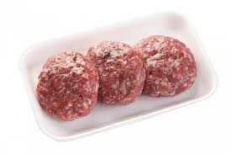***Полуфабрикаты из рубленой массы***

Бифштекс рубленый – шпик нарезают мелкими кубиками, соединяют с рубленой массой, порционируют, придают приплюснуто-округлую форму толщиной 2см по 1шт на порцию.

Котлеты натуральные рубленые – массу приготавливают из баранины, порционируют, придают овальную форму с одним заостренным концом.

Котлеты полтавские – из говядины, добавляют шпик, нарезанный мелкими кубиками, измельченный чеснок, панируют в сухарях. Используют по 2шт на порцию.

Шницель натуральный рубленый – из баранины, свинины или говядины, овальной формы толщиной 1см, смачивают в льезоне и панируют в сухарях.

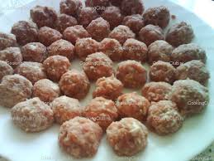Фрикадельки – мясо пропускают через мясорубку, добавляют мелко нарезанный репчатый лук, сырые яйца, молотый перец, соль, воду, перемешивают и разделывают на порции в виде шариков по 7-10г.

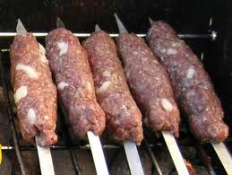Люля-кебаб – ***баранину***, репчатый лук, баранье (курдючное) сало пропускают 2-3 раза через мясорубку, добавляют соль, перец и перемешивают. Ставят в холодильник на 2-3 часа для маринования. Порционируют, придают форму маленьких колбасок, прикрепляют к шпажкам. Используют по 2-3шт на порцию.

***Приготовление котлетной массы и полуфабрикатов из нее***

Для приготовления котлетной массы мясо (если мясо нежирное, добавляют шпик или натуральное сало) пропускают через мясорубку, пшеничный черствый хлеб замачивают в холодном молоке или в воде. Измельченное мясо смешивают с замоченным хлебом, кладут соль, молотый перец, пропускают через мясорубку и выбивают.

*При выбивании масса обогащается воздухом, становится однородной, изделия получаются пышными. Однако долго выбивать не рекомендуется, так как отделяется жир и изделия получаются менее сочными и вкусными.*

*Какие части мяса используют для котлетной массы?__*

_____________________________________________________________

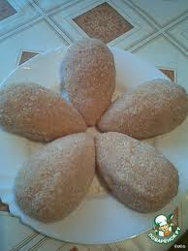***Полуфабрикаты из котлетной массы***

Котлеты – масса по 57г, в красной панировке, овально-приплюснутой формы с одним заостренным концом (толщиной 1,5-1,7см, длиной 10-12см, шириной 5см). Подают 1-2шт на порцию.

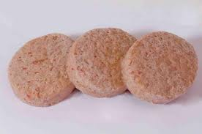Биточки – приплюснуто-округлой формы (толщиной 2-2,5см, диаметр - 6см). Подают по 2шт на порцию.

*Если котлеты и биточки готовят с добавлением репчатого лука или чеснока, изделия сразу подвергают тепловой обработке, так как котлетная масса приобретает серый цвет, ухудшается структура и качество изделий*.

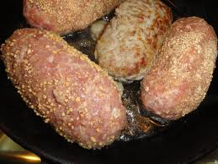Шницель рубленый – овально-приплюснутой формы толщиной 1см, по 1шт на порцию.

Зразы рубленые – котлетная масса с меньшим количеством хлеба, порционируют, кладут фарш, панируют в красной панировке и формуют в виде кирпичика с овальными краями; подают по 1-2шт на порцию.

Тефтели – котлетная масса с меньшим количеством хлеба, добавляют пассерованный репчатый лук, формуют в виде шариков и панируют в муке. Подают по 2-4 шт на порцию.

Рулет – в котлетной массе хлеба берут меньше. На смоченную салфетку раскладывают массу толщиной 1,5-2см, на середину по всей длине укладывают фарш. Соединяют с помощью салфетки, 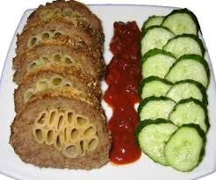придают форму батона и перекладывают швом вниз на смазанный жиром противень. Смазывают льезоном, посыпают сухарями и делают несколько проколов, чтобы при тепловой обработке на изделии не образовывались трещины.

*Почему полуфабрикаты из котлетной массы с добавлением репчатого лука или чеснока сразу подвергают тепловой обработке?*

__________________________________________________________________________________________________________________________

*Для чего выбивают котлетную массу?*

____________________________________________________________________________________________________________________

ПРИЛОЖЕНИЕ 7

Тестовые задания по теме: «**Механическая кулинарная обработка мяса»**

Вариант №1

**1.Н предприятия общественного питания говядина поступает :**

а) тушами

б) полутушами в) отрубами

**2. Время размораживания мяса при медленном способе:**

а) 10-12 часов

б) 5-6 часов в) 1-3 суток

**3. Какие правила по технике безопасности должен соблюдать обвальщик при разделке мяса?**

а) использовать длинный нож

б) должна быть одета кольчуга

в) раскладывать отдельно мясо и кости

**4. Какой из полуфабрикатов является порционным?**

а) бифштекс

б) бефстроганов в) поджарка

**5. Какие части говяжьей туши варят?**

а) лопаточная, подлопаточная

б) вырезка, тонкий край

в) шейная часть, пашина

**6. Из какой части нарезают котлеты натуральные?**

а) грудинки

б) лопатки в) корейки

**7. Какой из полуфабрикатов является мелкокусковым?**

а) шницель

б) бефстроганов в) лангет

**8. Из какой части нарезают бифштекс, филе, лангет?**

а) вырезки

б) корейки в) грудинки

**9. Из какой части приготавливают зразы рубленные?**

а) корейки

б) шеи, пашины в) толстого, тонкого края

**10. У какого полуфабриката сроки хранения меньше?**

а) грудинка фаршированная

б) лангет

в) биточки

Тестовые задания по теме: «**Механическая кулинарная обработка мяса»**

Вариант №2

**1. Основные признаки доброкачественности мяса?**

а) мясо имеет серый цвет

б) мясо имеет розовый цвет

в) цвет жира мяса желтый

**2. Время размораживания мяса при быстром способе:**

а) 1-2 часа

б) 12-24 часа в) 1-3 суток

**3. Для чего мясо до разделки обсушивается?**

а) чтобы не вытекал мясной сок

б) чтобы не развивались микроорганизмы

в) чтобы выглядело красиво

**4. Какие части говяжьей туши тушат?**

а) вырезка

б) боковой, наружный куски в) шейная часть, пашина

**5. Какой из полуфабрикатов является панированным?**

а) шницель отбивной

б) филе в) лангет

**6. Из какой части нарезают котлеты натуральные?**

а) грудинки

б) лопатки в) корейки

**7. В каких целях используется маринование?**

а) для размягчения соединительной ткани

б) для придания кислоты

в) для придания форма

**8. Какой полуфабрикат приготовлен из котлетной массы?**

а) котлета натуральная

б) котлета натуральная рубленая

в) котлета рубленая

**9. У какого п\ф сроки хранения больше?**

а) ростбиф

б) котлета рубленая в) эскалоп

**10. Какое изделие имеет форму кирпичика?**

а) зразы

б) рулет в) шницель

Ключ к тестовым заданиям по теме **«Механическая кулинарная обработка мяса*»***

|  |  |  |  |  |  |  |  |  |  |  |
| --- | --- | --- | --- | --- | --- | --- | --- | --- | --- | --- |
|  | **1** | **2** | **3** | **4** | **5** | **6** | **7** | **8** | **9** | **10** |
| **Вариант 1** | б | в | б | а | а | в | б | а | б | в |
| **Вариант 2** | б | б | б | б | а | в | а | в | а | а |

ПРИЛОЖЕНИЕ 8

ФОТООТЧЕТ

о проведении урока учебной практики

Наши команды

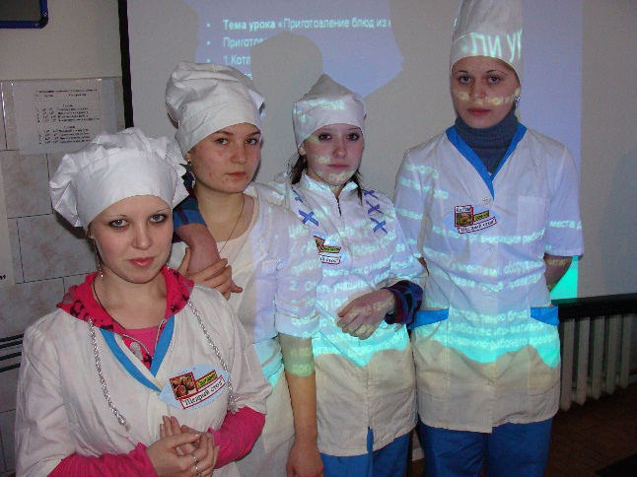 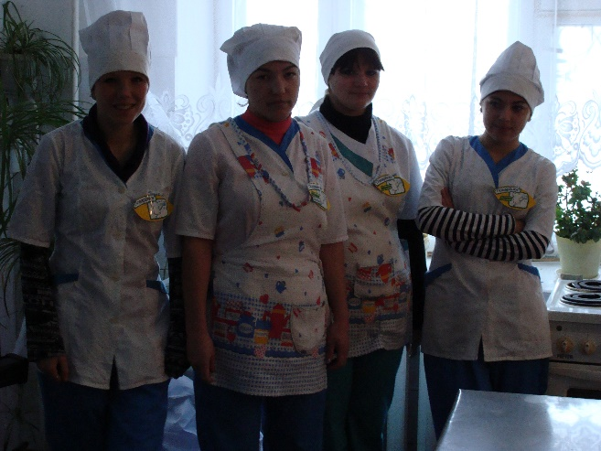

Конкурс «Подготовь себя и рабочее место к работе»

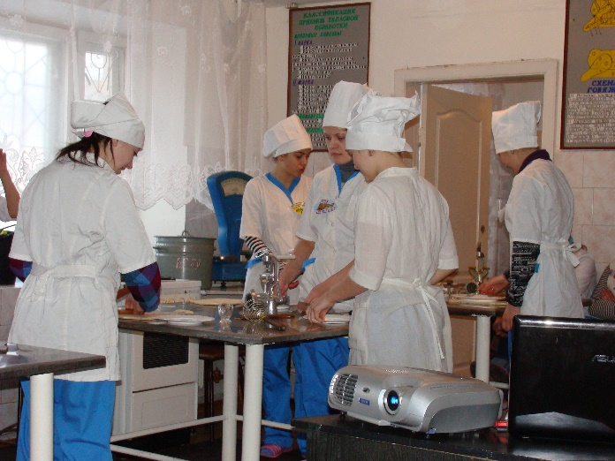 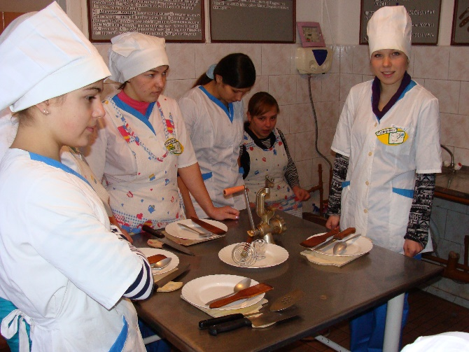

Показ трудовых приемов мастером производственного обучения

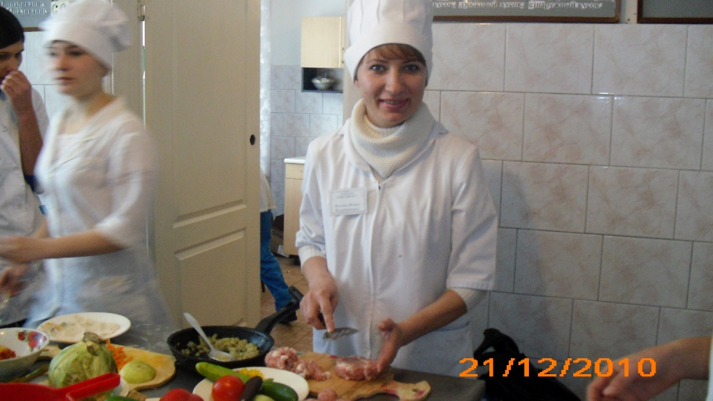 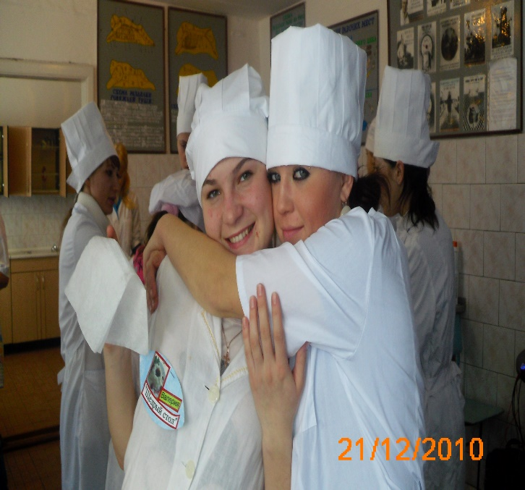

Конкурс – повторение теоретических знаний. Конкурс на сообразительность. Разгадывание кроссвордов

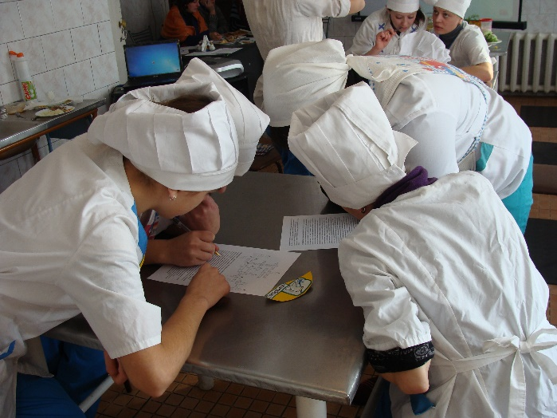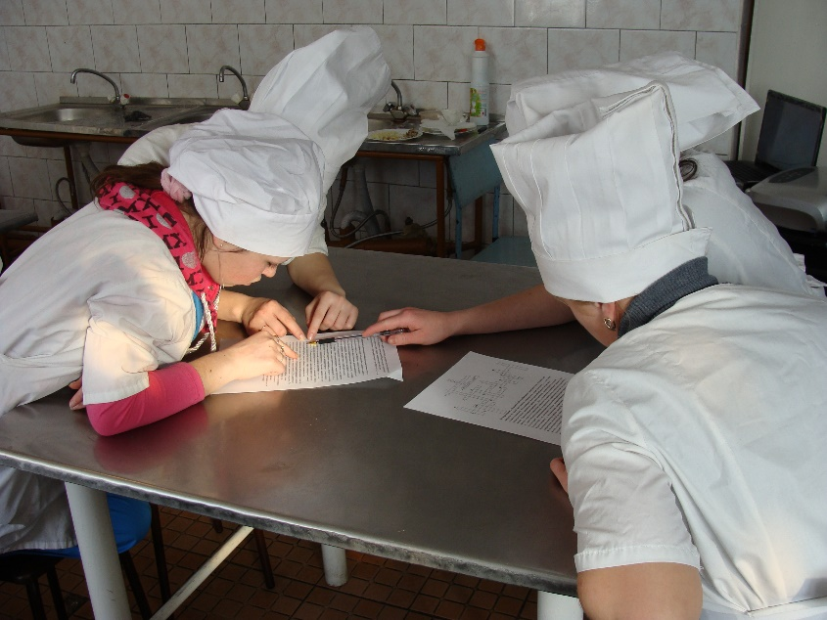

Конкурс капитанов команд

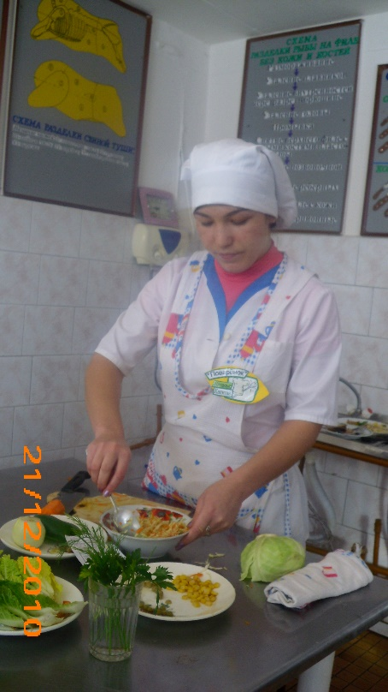 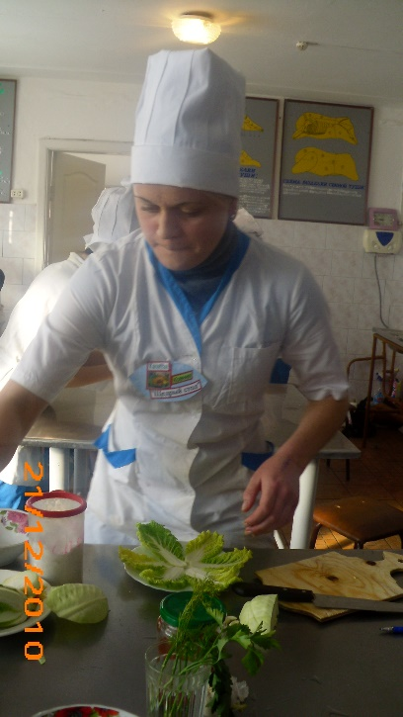 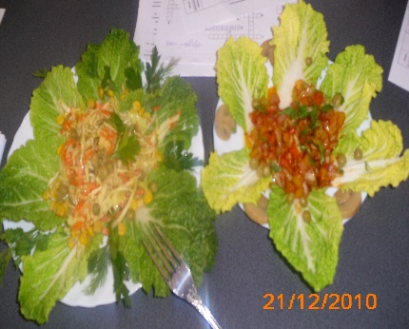

Приготовленные блюда капитанов в течении 10 минут из оставшихся продуктов

Результат работы обучающихся на уроке учебной практики

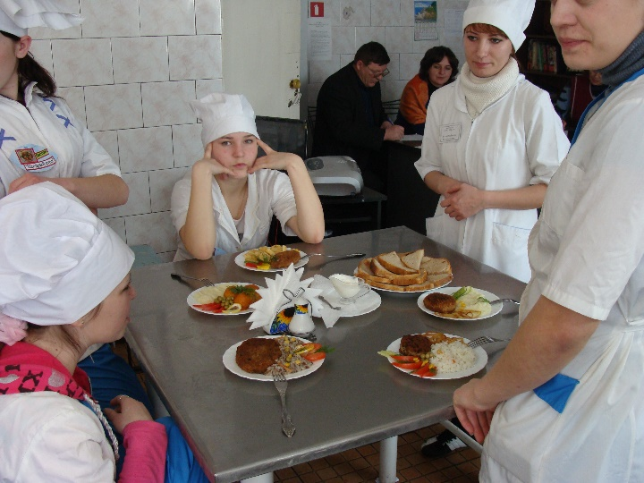 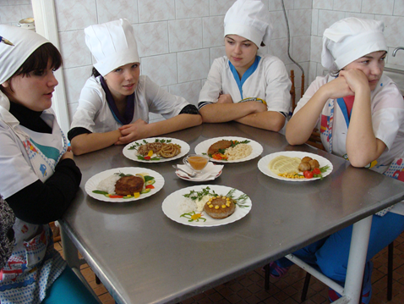

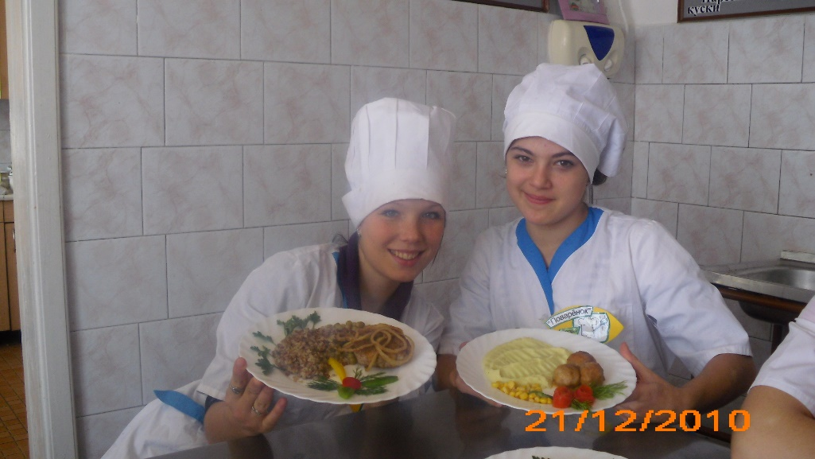

Наш дружный коллектив

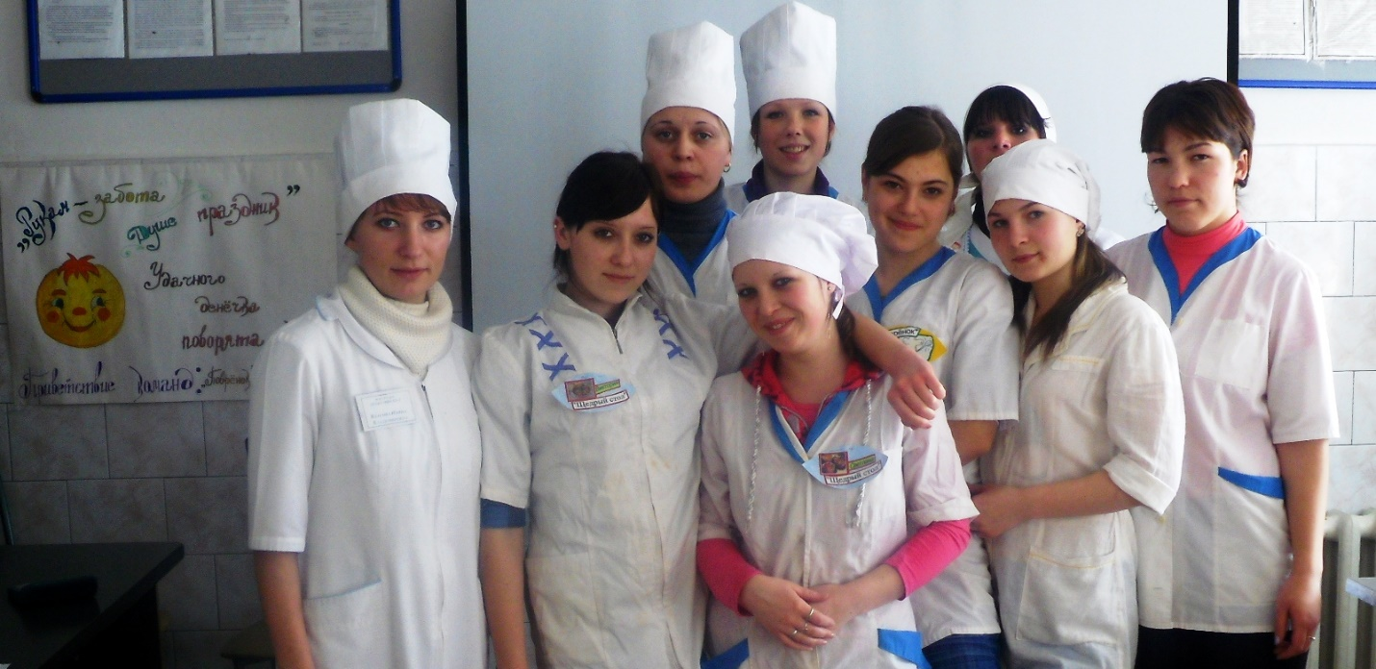

**Список литературы:**

1. Кулинария. Автор: Анфимова Нина. Издательство: Академия Год: 2008

2. Технология приготовления пищи. Автор: В. И. Богушева. Издательство: Феникс. Год: 2007

3. Технология продукции общественного питания. Автор: Мглинец А.И. Акимова Н.А., Дзюба Г.Н. и др. Издательство: Троицкий мост. Год: 2010

4. Контрольные материалы по профессии Повар Учебное пособие для НПО. Автор: Качурина Т.А. — М.: ИЦ Академия, 2011. — 175 с.

5. Организация производства и обслуживания на предприятиях общественного питания. Автор: Усов В. В. Издательство: М.: Изд. центр «Академия» Год: 2005

6. Название: Технологическое оборудование предприятий общественного питания. Автор: Золин В. П.

7. Сборник рецептур блюд и кулинарных изделий для предприятий общественного питания. Автор: Голунова Л.Е. (сост.). Издательство: Профи-информ. Год издания: 2005 Издательство: Академия, ИРПО. Год:2011

8. Сборник рецептур блюд и кулинарных изделий для предприятий общественного питания. 15-е изд., испр. и доп. Сост. Голунова Л.Е., Лабзина М.Т. Издательство: Профи КС, Профи, Профи КС Спб, 2009 г.

9. Гигиена и санитария общественного питания. Учебное пособие, 2014 г. Автор: Лутошкина Галина Генриховна

10. Санитария и гигиена на предприятиях общественного питания. Автор: М.Ю. Тамова, Е.Г. Дунец,. И.А. Куликов. Издательство: Троицкий мост. Год: 2012

11. Журнал "Нормативные акты по охране труда"